VOTO PARTICULAR CONCURRENTE QUE FORMULAN LA COMISIONADA EVA ABAID YAPUR Y EL COMISIONADO JOSÉ GUADALUPE LUNA HERNÁNDEZ, EN RELACIÓN CON LA RESOLUCIÓN DICTADA POR EL PLENO DEL INSTITUTO DE TRANSPARENCIA, ACCESO A LA INFORMACIÓN PÚBLICA Y PROTECCIÓN DE DATOS PERSONALES DEL ESTADO DE MÉXICO Y MUNICIPIOS, EN LA CUADRAGÉSIMA TERCERA SESIÓN ORDINARIA DE VEINTIDÓS DE NOVIEMBRE DE DOS MIL DIECIOCHO, EN EL RECURSO DE REVISIÓN 03489/INFOEM/IP/RR/2018.
Con fundamento en lo dispuesto por el artículo 14, fracciones X y XI del Reglamento Interior del Instituto de Transparencia, Acceso a la Información Pública y Protección de Datos Personales del Estado de México y Municipios, los que suscriben EVA ABAID YAPUR y JOSÉ GUADALUPE LUNA HERNÁNDEZ, emiten VOTO PARTICULAR CONCURRENTE respecto de la resolución dictada en el recurso de revisión 03489/INFOEM/IP/RR/2018, pronunciada por el Pleno de este Instituto ante el proyecto presentado por el Comisionado JAVIER MARTÍNEZ CRUZ, que es del tenor siguiente.
En primer término, es de señalar como quedó debidamente asentado en la resolución materia del presente voto, el particular requirió al Ayuntamiento de Vicente Guerrero, en lo sucesivo EL SUJETO OBLIGADO, se le proporcionara la documentación correspondiente a las observaciones que ha realizado el Síndico a la Tesorería de los informes que remite.
De las constancias que obran en el expediente electrónico del SAIMEX, se advierte que EL SUJETO OBLIGADO fue omiso en dar respuesta a la solicitud de información que le fuera planteada.
Inconforme con la falta de respuesta, EL RECURRENTE interpuso el recurso de revisión de mérito.
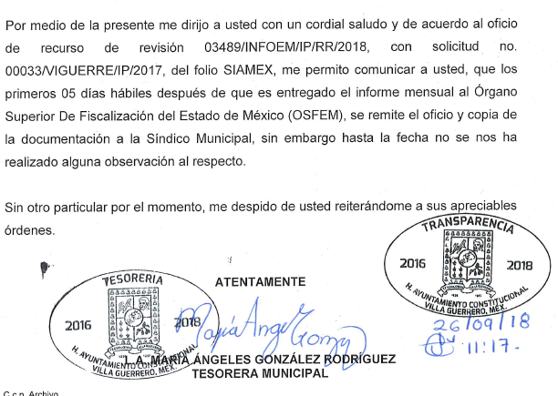
Bajo ese tenor, EL SUJETO OBLIGADO mediante Informe Justificado refirió lo siguiente:

Así, del análisis a las constancias que obran en el expediente generado con motivo del recurso de revisión señalado al rubro, la Ponencia Resolutora determinó Sobreseer el recurso de revisión en comento, con fundamento en la fracción V del artículo 192 de la Ley de la materia.
En ese sentido, los que suscriben, si bien coinciden en términos generales con las razones que dieron origen al recurso de revisión de mérito, diferimos respecto a la causal de sobreseimiento invocada por la Ponencia Resolutora; lo anterior es así, de acuerdo a que EL SUJETO OBLIGADO fue omiso en dar respuesta a la solicitud de información tal como fue precisado en párrafos anteriores; sin embargo, es mediante Informe Justificado que, la Tesorera Municipal refirió que dentro de los primeros cinco días hábiles después de entregado el Informe Mensual al Órgano Superior de Fiscalización del Estado de México, dicha Dependencia Administrativa remite copia de la documentación a la Síndico Municipal; sin embargo, ésta última no ha realizado alguna observación al respecto.
Razón por la cual, se considera que, al haber existido un pronunciamiento por parte del SUJETO OBLIGADO la causal de sobreseimiento que se actualiza se considera que es la fracción III del artículo 192 de la Ley de Transparencia y Acceso a la Información Pública del Estado de México y Municipios, pues al no haber dado respuesta a la solicitud de información y posteriormente entregarla a través del Informe Justificado en el que refiere que no cuenta con la información por no haberse generado, lo procedente era que la Ponencia Resolutora analizara dicha situación y en consecuencia sobreseyera el recurso de revisión de mérito, pues se insiste en que EL SUJETO OBLIGADO responsable del acto lo revocó, ya que, mediante Informe Justificado entregó respuesta de lo solicitado.
Es por lo anteriormente expuesto que, los suscritos emitimos VOTO PARTICULAR CONCURRENTE, pues se insiste que lo procedente era precisar en el estudio de la resolución del recurso de revisión en comento que la hipótesis jurídica que se actualizaba era la contemplada en la fracción III del numeral 192 de la Ley de la materia, actualizándose dicha causal al quedar sin materia el mismo.

EVA ABAID YAPUR  COMISIONADA  (RÚBRICA) | JOSÉ GUADALUPE LUNA HERNÁNDEZ  COMISIONADO  (RÚBRICA)

Esta hoja corresponde al voto particular concurrente emitido en el recurso de revisión 03489/INFOEM/IP/RR/2018, aprobado el veintidós de noviembre de dos mil dieciocho.

YSM/SAVP/AMV

